Atletický klub při ZŠ Prokopa Holého Louny

zve na 7.ročník běžeckých závodů

„Májový běh v Lounech“

Pořadatel: AK při ZŠ Prokopa Holého Louny
Datum a místo: 1.5.2020 od 10:00 hodin, atletický stadion ZŠ Prokopa Holého Louny-vstup od atletického stadionu(Výstaviště Louny), viz.mapa.
Šatny: v areálu školy.
Startují: žactvo, ročníky 2005 a mladší. Součástí závodů je vložený běh mužů a žen na cca5km + tří členná rodinná štafeta 3x100m(podmínkou je běh jednoho dospěláka!!!). Změřen bude pouze závod mužů a žen na cca5km. Kategorie žactva proběhnou bez měření časů.
Tratě: od 100m do 5km, povrch: škára a tráva. Běží se na 300m škvárovém oválu. Trať na cca5km-škvára, asfalt, zpevněná cesta, rovina.
Přihlášky: mailem na adresu janhrich@seznam.cz nebo na místě nejpozději do 30minut před zahájením každé kategorie.
Startovné: dobrovolné.
Ceny:medaile, diplomy a ceny dle možností pořadatele. Vyhlášeni budou závodníci na1.-6.místě. U kategorie žactva budou vyhlášeni všichni závodníci. Po doběhnutí dostane každý závodník drobnou cenu.
Kategorie:viz. časový pořad.
Akce: součástí závodů bude předvedení dětské atletické sady
Sdělení: závod je součástí „LOUNSKÉHO BĚŽECKÉHO POHÁRU 2020“
Upozornění: pořadatel neručí za volně odložené věci a dále si pořadatel vyhrazuje právo na sloučení kategorií při malém počtu přihlášených závodníků.

Na akci Vás zve:

Mgr. Radka DinkováMgr. Irena Vávrová
ředitelka školy a předsedkyně klubu místopředsedkyně klubu

Jan Hřích
rozhodčí závodů

Časový pořad
10:00 – 100m(roč. 2015 a mladší) – rodiče s dětmi
10:05 – 100m – broučci(hoši) – ročníky 2013 a 2014
10:10 – 100m – berušky(dívky) – ročníky 2013 a 2014
10:15 – 200m – minipřípravka hoši – ročníky 2011 a 2012
10:20 – 200m – minipřípravka dívky – ročníky 2011 a 2012
10:25 – 600m – přípravka hoši – ročník 2009 a 2010
10:30 – 600m – přípravka dívky – ročník 2009 a 2010
10:35 – 200m – sprinterská kategorie
1.blok vyhlášení
11:00 – rodinná štafeta 3x100m
11:30 – 5000m – mladší žáci – ročníky 2007 a 2008
11:30 – 5000m – mladší žákyně – ročníky 2007 a 2008
11:30 – 5000m – starší žáci – ročníky 2005 a 2006
11:30 – 5000m – starší žákyně – ročníky 2005 a 2006
11:30 – 5000m – muži(roč. 2004-1981), veteráni A(roč. 1980-1961), B(1960-st.)
11:30 – 5000m - ženy (roč. 2004-1986), veteránky(roč. 1985 a starší)
2.blok vyhlášení
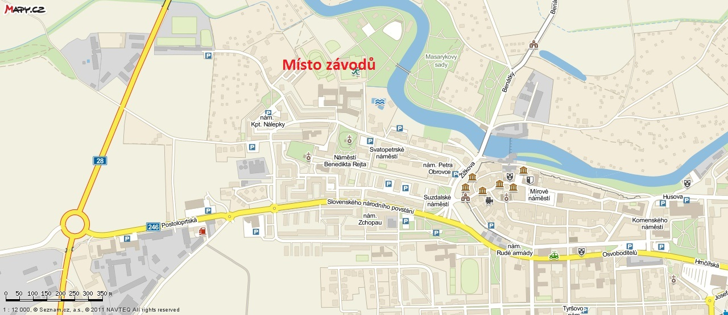

Popis cca5km: start na stadionu(100m), výběh ze stadionu, za branou do leva směrem k řece, poté doprava podél řeky směrem k lávce, za lávkou doleva podél řeky směrem k velodromu k parčíku pod Dobroměřicemi, proběhne se parčík a vyběhne se u školy v Dobroměřicích, kde trasa pokračuje doprava směrem k Lounům k Vesláku, zde opět doprava k lávce, za lávkou doprava k bungru(fontánka), kde odbočíme do leva a proběhne se park ke stadionu, výběh na stadionu a kolečko 300m oběhnout do cíle. Trať bude značena šipkami!!!
